22 – 28.04.2024 г. Неделя популяризации лучших практик укрепления здоровья на рабочих местах
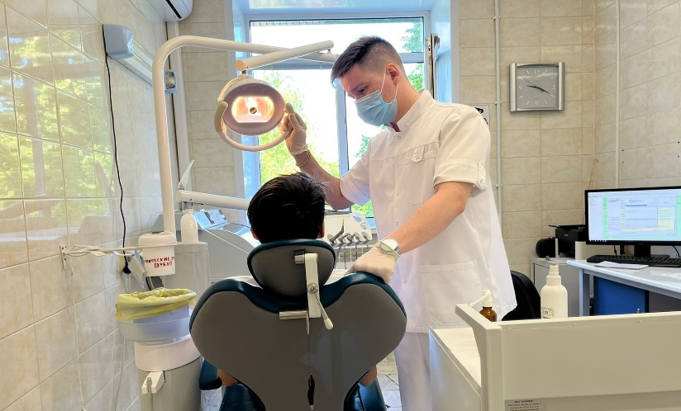

Минздравом РФ в целях формирования корпоративной культуры здорового образа жизни в организациях, профилактики профессиональных заболеваний объявлена: «Неделей популяризации лучших практик укрепления здоровья на рабочих местах (в честь Всемирного дня охраны труда 28 апреля)»

Сохранить жизнь и здоровье работников – совместное дело работодателя и работника:
- обязанность работодателя – создать и обеспечивать систему охраны труда, в которой условия труда на рабочих местах сохраняют здоровье работников и создают предпосылки для высокого уровня работоспособности, опасности трудовой деятельности контролируются, управляются, по возможности исключаются;
- обязанность работника – заботиться о сохранении своего здоровья, соблюдать применимые к нему требования правовых актов.
Интегрированный многоуровневый подход к охране труда может включать дополнительные подходы к укреплению здоровья работников:
- медицинское обеспечение;
- профилактика заболеваний;
- укрепления здоровья.
Лучшие практики укрепления здоровья на рабочих местах основаны на общих принципах:
- руководство организации оформило политику, в которой изложило общие положения стратегии по охране здоровья работников;
- обязательства по организации медицинского обеспечения, охраны и укрепления физического и психологического здоровья работников четко сформулированы и последовательно выполняются;
- работники или их представители вовлечены в процесс принятия решений по разработке, внедрению, применению, совершенствованию системы менеджмента медицинского обеспечения, профилактике заболеваний и укреплению здоровья работников.
БУДЬТЕ ЗДОРОВЫ!

Материал составлен по открытым Интернет-ресурсам

